**Rapport d’activité semaine 6**

**AIT DOSSO Sahare**

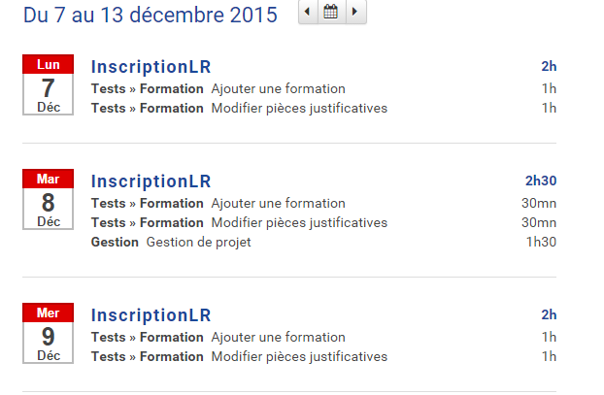

Finir les derniers testes de Formation.